FAKULTA MATEMATIKY FYZIKY A INFORMATIKY
UNIVERZITA KOMENSKÉHO

Konceptuálna analýza
Softvér na podporu výučby predmetu Komplexné Siete

zimný semester 2014/2015
Jakub Sedláček
Peter Floch
Marek Kužel
Marián Jonis

Obsah
Obsah 1
1 Úvod 2
2 Analýza používateľov 2
3 Používateľské rozhranie 2
3.1 Generovanie Renyiho grafu náhodné a s pravdepodobnosťou 2
3.2 Generovanie grafu – B-A model 3
3.3 Vizualizácia grafu 3
3.4 Vizualizácia XY grafu 4
3.5 Uloženie súboru 4
4 Diagramy 5
4.1 Use-case diagram 5
4.2 Entitno-relačný diagram 5
4.3 Stavový diagram 6

1 Úvod
Tento dokument analyzuje koncept projektu Softvér na podporu výučby predmetu Komplexné Siete na základe platného katalógu požiadaviek. Je v ňom detailne popísané používateľské rozhranie , popisuje spôsoby interakcie používateľa s programom a načrtáva spôsoby vizualizácie dáta podľa katalógu požiadaviek .
Dokument obsahuje aj nasledujúce diagramy :
- Use-case diagram popisuje činnosti ktoré vykonáva požívateľ systému.
- Entitno-relačný diagram popisuje vzťahy medzi jednotlivými časťami systému.
- Stavový diagram popisuje jednotlivé stavy ktoré môže program dosiahnuť a za akých podmienok ich môže dosiahnuť.

2 Analýza používateľov
Ako vyplýva z katalógu požiadaviek program bude mať len jednu triedu používateľov. Používateľ bude využívať celú funkcionalitu programu bez obmedzenia.

3 Používateľské rozhranie
Táto podkapitola obsahuje jednoduché náčrtky, ako by mali vyzerať jednotlivé časti systému. Pri týchto náčrtkoch sú aj popisy a špecifikácie jednotlivých elementov nachádzajúcich sa na týchto náčrtkoch.

3.1 Generovanie Renyiho grafu náhodné a s pravdepodobnosťou
Pre náhodné generovanie grafu bude vyhradený jeden text-box a jedno tlačidlo. Do text-boxu používateľ zadá počet vrcholov čím sa rozumie kladné celé číslo. Potom Klikne na tlačidlo Generovať a ak bol správne zadaný údaj program vygeneruje graf.
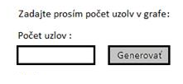
Obr1. Návrh vstupu pre zadávanie parametrov grafu.

Pre generovanie s pravdepodobnosťou budú vyhradené dva text-boxy kde v jednom zadá počet uzlov čím sa rozumie kladné celé číslo a v druhom používateľ zadá parameter ktorý určí pravdepodobnosť pridávania hrán na grafe čím sa rozumie číslo z intervalu (0,1). Potom Klikne na tlačidlo Generovať a ak bol správne zadaný údaj program vygeneruje graf.
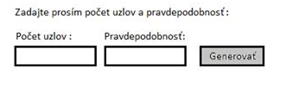
Obr2. Návrh vstupov pre zadávanie parametrov grafu.

3.2 Generovanie grafu – B-A model
Pre generovanie grafu B-A model budú vyhradené dva text-boxy kde v jednom používateľ zadá počet uzlov čím sa rozumie kladné celé číslo a v druhom používateľ zadá počet stupňa nového vrcholu. Potom Klikne na tlačidlo Generovať a ak bol správne zadaný údaj program vygeneruje graf.
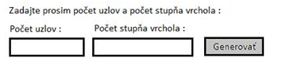
Obr3. Návrh vstupov pre zadávanie parametrov grafu

3.3 Vizualizácia grafu
Používateľ bude mať možnosť si vizuálne pozrieť generovanie grafu. Bude sa jednať o prvých 10-20 krokov.
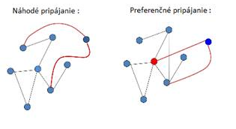
Obr4. Návrh vizualizácie grafov.

3.4 Vizualizácia XY grafu
Používateľ bude mať možnosť si pozrieť graf v číselných hodnotách a radách údajov vo forme XY grafu.
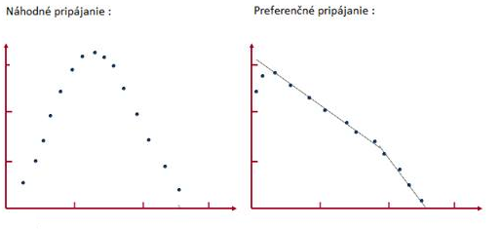
Obr5. Návrh vyzualizácie XY grafov.

3.5 Uloženie súboru
Používateľ si bude môcť uložiť graf ktorý bol korektne vygenerovaný a bude uložený vo formáte spracovateľnom aplikáciou Network workbench.
*Používateľ bude mať na výber 4 check-boxy kde si bude môcť zvoliť ktoré z údajov budú vyexportované do programu Network workbench. Po kliknutí na tlačidlo Exportovať sa automaticky graf načíta v programe Network workbench so zvolenými údajmi.

4 Diagramy

4.1 Use-case diagram
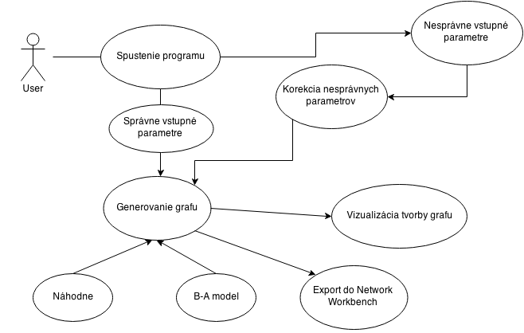

4.2 Entitno-relačný diagram
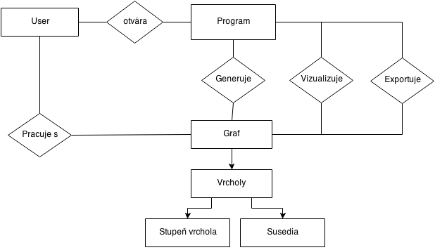

4.3 Stavový diagram
